 |  | 소비자 리서치 전문기관
 |  | 컨슈머인사이트 보도자료
기관 | 컨슈머인사이트 |  | 이메일 | jungks@consumerinsight.kr
문의 | 소비자동향연구소 |  | 연락처 | 02) 6004-7627
배포일 | 2019년 10월 8일 |  | 매수 | 자료 총 3매

국민들은 '나'보다 '나라 경제'가 더 걱정이다
1월~9월 소비자체감경제 전망지수 추이

- 모든 영역 부정적 전망이 긍정보다 많고
- 개인경제보다 국가경제 전망이 더 부정적
- 9월 모처럼 반등은 101조 들인 추석 민생안정대책 효과?
- 취약계층인 60대 이상의 낙관전망 크게 증가해

올해 우리나라 소비자들이 생활 속에서 직관적으로 느끼는 경제 전망은 매우 어둡다. 모든 면에서 긍정보다 부정적 전망이 많았으며 개인경제보다 국가경제를 더 부정적으로 내다봐 ‘나’보다 ‘나라’에 대한 걱정이 앞섬을 알 수 있다. 특히 국가경제에 대한 전망은 경제정책영향에 대한 전망보다도 부정적이었다. 이는 ‘소주성’으로 대표되는 현 정부의 경제정책에 대한 우려보다도 우리나라가 처해 있는 정치∙경제∙사회적 상황에 대한 불안감이 높음을 나타낸다.
시기적인 측면에서 체감경제 전망은 연중 대체로 하강 기조를 보여 오다 9월에 반짝 상승해 주목된다. 하지만 경기 회복에 선행하는 지표로 보기는 어렵고 추석 명절과 연휴라는 심리적 호재에 정부가 8월27일 발표한 추석 민생안정대책*의 효과가 더해진 것으로 보인다.

*추석민생안정대책 : 서민생활 안정과 경제활력 제고를 위해 기재부가 8월 27일 발표한 범부처 합동 대책. 근로∙자녀장려금 5조원(전년비 3.2조원 확대) 조기지원, 소상공인∙취약계층 지원 96조원(전년비 10조원 확대), 추석연휴 고속도로 통행료 면제 등의 내용이 담겼다.

소비자 조사 전문기관 컨슈머인사이트 소비자동향연구소는 지난 1월부터 매주 1000명(매달 4000~5000명, 1~9월 총 3만8000명)을 대상으로 소비자 체감경제조사를 실시하고 있다. 향후 6개월 전망을 ‘긍정적-중간-부정적’으로 답하게 했다. 이를 토대로 중간평균을 100, '긍정적'이 많으면 100초과, '부정적'이 많으면 100미만이 되도록 전망 지수를 산출했다.

■ 9개월 추이 분석 – 소비지출∙삶의 질 전망 상대적으로 긍정적
9월 말까지 조사 내용 중 △국가경제 △개인경제 △소비지출 △경제정책영향 △삶의 질 5개 영역에 대한 전망지수 추이를 분석해 간단히 정리하면 다음과 같다.
① 전체적으로 5개 영역 지수 모두 100 미만으로 긍정보다 부정적 전망이 우세함.
② ‘소비지출’과 ‘삶의 질’ 전망이 각각 80점대 후반, 90점대 초반의 범위로 상대적으로 덜 부정적임.
③ 국가경제에 미치는 ‘경제정책영향’ 전망은 80점대로 부정적 견해가 우세함.
④ ‘개인경제’ 전망지수는 70점대로 상당히 부정적이고, ‘국가경제’ 전망은 60점대로 가장 부정적임.
⑤ 국가경제에 대한 우려가 개인경제는 물론 경제정책에 대한 우려보다 훨씬 크다는 점에 주목할 필요가 있음.
⑥ 국가경제에 대해 소수만 긍정, 대다수가 부정적인 반응을 나타낸 이유는 몇몇 경제정책(소득주도성장, 최저임금인상, 주52시간근무제) 때문이라기보다는 현 정부의 정치∙경제∙사회적 기조가 신뢰받지 못하기 때문으로 보임.

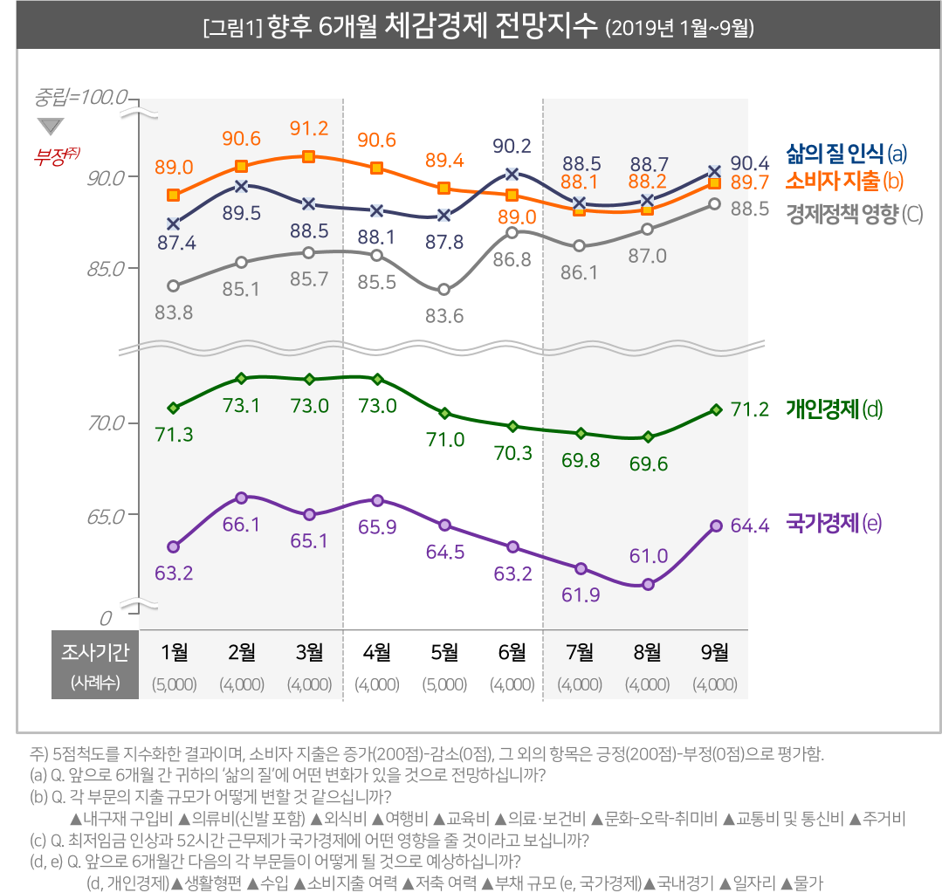

■ 월별 변화 추이 – 휴가철∙명절 등 계절적 이슈에 민감
5개 전망지수의 월별 변화 추이는 종합적으로 다음과 같이 요약할 수 있다.
① 1월 낮게 출발해 2월에는 1~3포인트 상승하고 4월까지 큰 변화 없음.
② 1월에 낮게 출발한 이유는 최저임금 인상, 주52시간 근무제 등 새로운 경제정책에 대한 불안한 관망 때문이며 큰 혼란이 없다고 판단해 2월부터 상승한 것으로 해석할 수 있음.
③ ‘소비지출’, ‘개인경제’, ‘국가경제’ 전망지수는 4월 이후 8월까지 4개월 연속 하락세를 보임.
④ ‘삶의 질’과 ‘경제정책영향’ 전망은 다른 지표와 달리 6월에 상승세로 반전했는데 이는 여름휴가 시즌의 시작과 관련된 것으로 추정됨.
⑤ 9월에는 4개월 간의 연속적인 하락에서 벗어나 상승세로 반전했으며 그 이유는 추석연휴 특수 영향으로 보임.
⑥ 연휴∙휴가∙명절 같은 시즌 이벤트는 삶의 질과 같은 정서적 지표에 특히 긍정적인 영향을 주며, 9월의 상승은 추석 특수와 작년(1.8조)보다 크게 증가한 근로-자녀 장려금(5조)에 따른 일시적 효과로 판단돼 10월 이후 결과를 지켜볼 필요 있음.
9월 상승의 효과가 일시적일 가능성이 있다고 판단하는 가장 큰 이유는 가장 취약한 계층인 60대 이상의 연령층에서 긍정적 변화가 현저(8월 44.3→9월 55.9로 11포인트 이상 상승)하기 때문이다. 취약계층에 대한 집중적 지원이 극단적으로 부정적이었던 고령층의 개인경제나 국가경제에 대한 전망을 크게 완화시킨 것으로 볼 수 있다. 단, 현저한 상승에도 불구하고 60대 이상은 아직도 전 연령대 중 가장 부정적이다.

■ 추석 특수 외 경기 반등 신호 없어
한국 경제는 올해 미-중 무역갈등에 따른 주가 폭락과 사상 초유의 소비자물가 하락(9월 마이너스 0.4%)을 겪으면서 이른바 ‘R(Recession∙경기침체)의 공포’에서 벗어나지 못하고 있다. 정부의 경제정책에 대한 부정적 평가 또한 여전하다. 연중 모든 경제전망 지수가 100 미만을 유지하고 있다는 것은 우리 소비자들이 삶의 현장에서 직접 느낀 살림살이 형편이 좋지 않고 경제에 밀접한 영향을 끼치는 시사이슈도 우호적이지 않음을 소비자들이 절감하고 있음을 말해 준다.

지난6월 소비지출과 삶의 질 인식이 일시적으로 호전되고 9월엔 대부분 영역에서 전망지수가 상승 반전했지만 이런 현상이 추세로 자리잡았다고 보기는 이르다. △휴가철과 추석 명절을 심리적 고양에 △취약계층과 중소기업∙소상공인을 대상으로 한 전례 없는 대규모 민생안정대책이 크게 영향을 준 것으로 보인다. 체감경제 호전이 하나의 추세로 자리잡았는지는 1~2주 더 지켜보면 알 수 있을 것이다.

Copyright ⓒ Consumer Insight. All rights reserved. 상업적 목적으로 사용할 수 없습니다.

For more Information
문의: 컨슈머인사이트 소비자동향연구소 Tel. 02) 6004-7627, Fax 02) 543-5984 E-mail: jungks@consumerinsight.kr
서울시 강남구 봉은사로 129 거평타운 19F Consumer Insight Inc.
www.consumerinsight.co.kr, www.invight.co.kr

